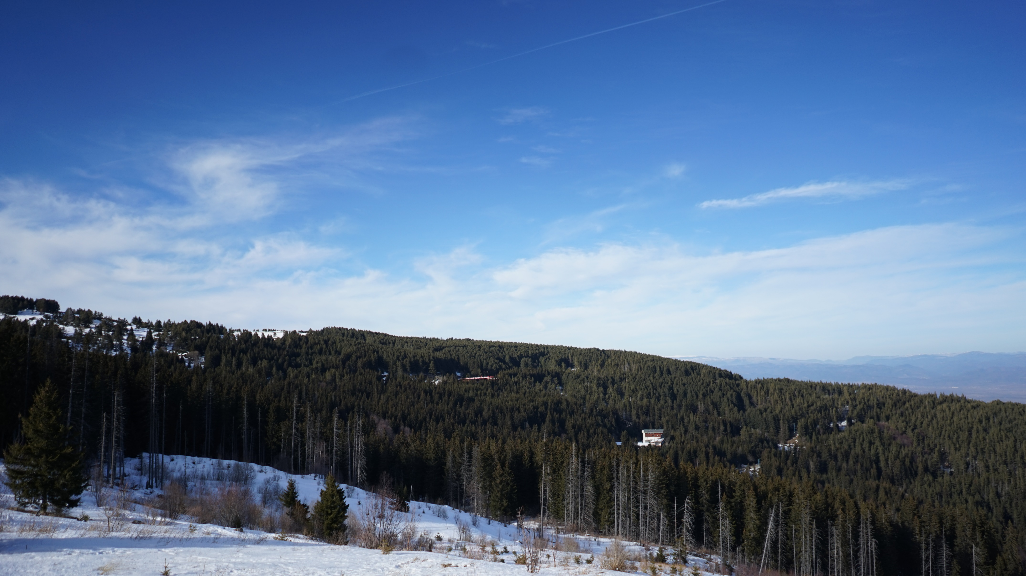

ЕЖЕДНЕВЕН БЮЛЕТИН ЗА КАЧЕСТВОТО НА АТМОСФЕРНИЯ ВЪЗДУХ

14 декември 2025

Ежедневен бюлетин № 1689 по показатели за качеството на атмосферния въздух от автоматичните измервателни станции /АИС/
За периода от 00:00 часа до 24:00 часа на 14.12.2025 г.
Агломерация/ Район | Населено място | Наименование на пункта | Характеристика на областта* | Класификация на пункта за мониторинг** | РИОСВ | Показатели / Измерени стойности
 |  |  |  |  |  | ФПЧ₁₀  ПС за СДН -  50 µg/m³ | Средноденонощна концентрация за ФПЧ_{2.5}  СГН за една календарна година - 20 µg/m³ | SO₂  ПС за СДН -  125 µg/m³ | SO₂  ПС за СЧН -  350 µg/m³ | Максимална средночасова концентрация за NО₂  ПС за СЧН -  200 µg/m³ | Максимална средночасова концентрация за озон  ПИН -  180 µg/m³
Агломерация Столична | София | РП Гара Яна | крайградски | фонов | РИОСВ София | Ръчен пункт - не могат да бъдат предоставени данни за предходното денонощие
Агломерация Столична | София | АИС Младост | градски | транспортен | РИОСВ София | 30,12 | - | 10,18 | няма превишение | 58,98 | -
Агломерация Столична | София | АИС Надежда | градски | фонов | РИОСВ София | 22,05 | - | 10,72 | няма превишение | 40,46 | 54,17
Агломерация Столична | София | АИС Хиподрума | градски | фонов | РИОСВ София | 31,89 | 13,84 | 11,06 | няма превишение | 35,14 | 35,62
Агломерация Столична | София | АИС Дружба | градски | фонов | РИОСВ София | 27,21 | - | 18,84 | няма превишение | 58,48 | 53,08
Агломерация Столична | София | АИС ИАОС/Павлово | градски | транспортен | РИОСВ София | 28,37 | - | 10,94 | няма превишение | 51,75 | 76,13
Агломерация Столична | София | АИС Копитото | извънградски - близо до града | фонов | РИОСВ София | ръчно пробонабиране | 15,66 | 1,95 | няма превишение | 4,55 | 136,16
Агломерация Пловдив | Пловдив | АИС Каменица | градски | фонов | РИОСВ Пловдив | 25,19 | ръчно пробонабиране | 40,51 | няма превишение | 43,23 | 44,60
Агломерация Пловдив | Пловдив | АИС ж.к. Тракия | градски | транспортен | РИОСВ Пловдив | 33,04 | - | 6,35 | няма превишение | 56,71 | -
Агломерация Пловдив | Асеновград | РП Долни Воден | крайградски | фонов | РИОСВ Пловдив | Ръчен пункт - не могат да бъдат предоставени данни за предходното денонощие
Агломерация Варна | Варна | АИС СОУ Ангел Кънчев | градски | фонов | РИОСВ Варна | 25,88 | 16,31 | 11,26 | няма превишение | 49,87 | 57,07
Агломерация Варна | Варна | АИС Чайка | градски | фонов | РИОСВ Варна | ръчно пробонабиране | - | 3,22 | няма превишение | 33,88 | -
Агломерация Варна | Девня | АИС Изворите | крайградски | промишлен | РИОСВ Варна | 22,26 | - | 16,78 | няма превишение | 14,39 | 30,21
Северен/ Дунавски | Русе | АИС Възраждане | градски | фонов | РИОСВ Русе | 26,77 | 16,36 | 7,31 | няма превишение | 31,88 | 44,51
Северен/ Дунавски | Силистра | ДОАС S1 Силистра | градски | фонов | РИОСВ Русе | ръчно пробонабиране | - | 2,66 | няма превишение | 15,12 | 29,07
Северен/ Дунавски | Велико Търново | РП Велико Търново - РИОСВ | крайградски | фонов | РИОСВ  Велико Търново | Ръчен пункт - не могат да бъдат предоставени данни за предходното денонощие
Северен/ Дунавски | Горна Оряховица | АИС Горна Оряховица | градски | фонов | РИОСВ  Велико Търново | 36,04 | - | 4,84 | няма превишение | 29,31 | 23,25
Северен/ Дунавски | Свищов | ДОАС S Свищов | градски | фонов | РИОСВ  Велико Търново | ръчно пробонабиране | - | 2,94 | няма превишение | 18,80 | 31,50
Северен/ Дунавски | Плевен | АИС Плевен 2 | градски | фонов | РИОСВ Плевен | 32,77 | - | 7,96 | няма превишение | 21,62 | -
Северен/ Дунавски | Ловеч | АИС Ловеч | градски | фонов | РИОСВ Плевен | 20,81 | - | - | - | - | -
Северен/ Дунавски | Никопол | ДОАС N Никопол | градски | фонов | РИОСВ Плевен | ръчно пробонабиране | - | 8,21 | няма превишение | 17,56 | 50,44
Северен/ Дунавски | Враца | АИС ЖП Гара | градски | фонов | РИОСВ Враца | 17,94 | - | 27,12 | няма превишение | 6,91 | 50,38
Северен/ Дунавски | Шумен | АИС Шумен | градски | фонов | РИОСВ Шумен | 24,66 | - | 4,35 | няма превишение | 33,97 | 43,47
Северен/ Дунавски | Видин | АИС Видин 2 | градски | фонов | РИОСВ Монтана | 26,41 | - | 24,41 | няма превишение | - | -
Северен/ Дунавски | Монтана | РП Монтана - РИОСВ | градски | фонов | РИОСВ Монтана | Ръчен пункт - не могат да бъдат предоставени данни за предходното денонощие
Северен/ Дунавски | Добрич | АИС ОУ Хан Аспарух | крайградски | фонов | РИОСВ Варна | 23,29 | - | - | - | - | -
Северен/ Дунавски |  | Старо Оряхово ЕС 3 | регионален | фонов |  | 19,47 | - | 20,45 | няма превишение | 5,19 | 54,86
Югозападен | Благоевград | АИС Благоевград | градски | фонов | РИОСВ Благоевград | 33,07 | - | 21,48 | няма превишение | 5,92 | 19,79
Югозападен | Смолян | АИС Библиотеката | градски | фонов | РИОСВ Смолян | 36,11 | - | - | - | - | -
Югозападен | Кърджали | АИС Студен Кладенец | градски | фонов | РИОСВ Хасково | няма данни | - | 4,18 | няма превишение | - | 30,01
Югозападен | Перник | АИС Център | градски | фонов | РИОСВ София | 59,81 | - | 20,56 | няма превишение | 55,16 | -
Югозападен | Перник | РП Църква | крайградски | фонов | РИОСВ София | Ръчен пункт - не могат да бъдат предоставени данни за предходното денонощие
Югозападен | Пирдоп | РП Пирдоп | градски | фонов | РИОСВ София | Ръчен пункт - не могат да бъдат предоставени данни за предходното денонощие
Югозападен |  | Витиня ЕС 1 | регионален | фонов |  | 15,68 | ръчно пробонабиране | 14,11 | няма превишение | 22,51 | 34,06
Югоизточен | Гълъбово | АИС Гълъбово | крайградски | промишлен | РИОСВ Ст. Загора | ръчно пробонабиране | - | 5,18 | няма превишение | 5,84 | -
Югоизточен | Стара Загора | Стара Загора - АИС Зелен клин | градски | транспортен | РИОСВ Ст. Загора | 24,59 | - | 16,25 | няма превишение | 56,94 | 40,15
Югоизточен | Стара Загора | РП Стара Загора - РИОСВ | градски | фонов | РИОСВ Ст. Загора | Ръчен пункт - не могат да бъдат предоставени данни за предходното денонощие
Югоизточен | Сливен | АИС Сливен | градски | транспортен | РИОСВ Ст. Загора | 35,24 | - | 6,39 | няма превишение | - | -
Югоизточен | с. Ръжена | ДОАС Ръжена | крайградски | фонов | РИОСВ Ст. Загора | 23,36 | - | 3,19 | няма превишение | 6,41 | -
Югоизточен | Димитровград | Димитровград - АИС Раковски | градски | фонов | РИОСВ Хасково | 47,60 | - | 12,93 | няма превишение | 82,18 | 53,28
Югоизточен | Хасково | РП Хасково - РИОСВ | градски | фонов | РИОСВ Хасково | Ръчен пункт - не могат да бъдат предоставени данни за предходното денонощие
Югоизточен | Бургас | Бургас - АИС кв. Долно Езерово | крайградски | промишлен | РИОСВ Бургас | 24,12 | - | 8,30 | няма превишение | 35,91 | 40,57
Югоизточен | Бургас | Бургас - АИС Меден Рудник | градски | фонов | РИОСВ Бургас | 16,79 | - | 21,96 | няма превишение | 33,48 | 46,64
Югоизточен | Бургас | Бургас - ДОАС РИОСВ | градски | фонов | РИОСВ Бургас | ръчно пробонабиране | - | 3,88 | няма превишение | 67,96 | 45,69
Югоизточен | Несебър | АИС Несебър | градски | фонов | РИОСВ Бургас | 15,09 | - | 3,44 | няма превишение | 26,97 | 49,79
Югоизточен | Пазарджик | РП Пазарджик - РИОСВ | градски | фонов | РИОСВ Пазарджик | Ръчен пункт - не могат да бъдат предоставени данни за предходното денонощие
Югоизточен |  | Рожен КФС | отдалечен | фонов |  | ръчно пробонабиране | ръчно пробонабиране | няма данни | няма данни | няма данни | няма данни
Югоизточен |  | ЕС 2 Юндола | регионален | фонов |  | 6,02 | - | 11,37 | няма превишение | 4,06 | 93,70

Съгласно речника на ЕАОС класификациите са следните:
* Характеристика на областта: градски, крайградски, извънградски, извънградски - близо до града, регионален, отдалечен
** Класификация на пункта за мониторинг: транспортен, промишлен и фонов
- Замърсителят не се измерва в пункта за мониторинг
Информацията в таблицата е оцветена според Европейски индекс за качеството на въздуха
ПС – прагова стойност
СДН – средноденонощна норма
СГН – средногодишна норма
СЧН – средночасова норма

Измерените стойности, посочени в таблицата по-горе, са маркирани в съответствие с нивата на замърсяване определени съгласно Европейския индекс за качество на въздуха. Определените нива на индекса за различните замърсители са показани в долната таблица. Съгласно информация на Европейската агенция по околна среда, индексът служи за демонстриране на краткосрочна ситуация относно нивата на показателите и не отразява дългосрочна (годишна) ситуация, която може да се различава значително.
Индексът за качеството на въздуха не е инструмент за оценка на спазването на определените в законодателството норми за качество на атмосферния въздух и не може да бъде използван за тази цел. Определените от законодателството норми са представени в таблицата с Пределно допустими концентрации на замърсители във въздуха.

Европейски индекс за качеството на атмосферния въздух
Замърсител | Ниво на замърсяване  (в µg/m³)
Замърсител | Отлично |  | Добро | Средно | Лошо | Много лошо | Изключително лошо
ФПЧ по-малки от 2.5 µm (PM_{2.5}) | 0-5 | 6- 15 |  | 16-50 | 51-90 | 91-140 | >140
ФПЧ по-малки от 10 µm (PM₁₀) | 0-15 | 16-45 |  | 46-120 | 121-195 | 196-270 | >270
Азотен диоксид (NO₂) | 0-10 | 11-25 |  | 26-60 | 61-100 | 101-150 | >150
Озон (O₃) | 0-60 | 61-100 |  | 101-120 | 121-160 | 161-180 | >180
Серен диоксид (SO₂) | 0-20 | 21-40 |  | 41-125 | 126-190 | 191-275 | >275

ИНФОРМАЦИЯ ЗА РЕГИСТРИРАНИТЕ ПРЕВИШЕНИЯ НАУСТАНОВЕНИТЕ НОРМИ
Превишения на праговите стойности (в пъти) за съдържание на вредни вещества в атмосферния въздух
за периода от 00:00 часа до 24:00 часа на 14.12.2025 г.
Населено място / Пункт | SO₂ |  | NO₂ | ФПЧ₁₀ | CO | O₃
Населено място / Пункт | ПС за СЧН  350.0 µg/m³ | ПС за СДН  125.0 µg/m³ | ПС за СЧН  200.0 µg/m³ | ПС за СДН  50.0 µg/m³ | 8ч норма  10.0 mg/m³ | ПИН  180.0 µg/m³
Перник - Център |  |  |  | 1.2

За периода от 00:00 часа до 24:00 часа на 14.12.2025 г. има регистрирано превишение на средноденонощната норма за фини прахови частици ФПЧ₁₀ в един пункта за мониторинг – „АИС Център“ – гр. Перник (СДН за ФПЧ₁₀ не бива да бъде превишавана повече от 35 пъти в рамките на една календарна година за всеки отделен пункт за мониторинг).
Няма регистрирани превишения на ПС за СЧН за азотен диоксид (NO₂). Оцветените в червен цвят стойности за този замърсител в пуновете – „АИС Раковски“ – гр. Димитровград и „ДОАС РИОСВ“ – гр. Бургас са във връзка с възприетите цветове за Европейския индекс за качеството на въздуха.
Оцветената в червенцвят стойност за замърсителя озон (О₃) в пункт „АИС Копитото“ – гр. София, е във връзка с възприетите цветове за Европейския индекс за качеството на въздуха.
РИОСВ Велико Търново: Липсата на данни от „ДОАС S Свищов“ – гр. Свищов в 01:00 и в 02:00 часа се дължи на лоши метеорологични условия (мъгла).
РИОСВ Русе: Поради технически причини няма данни по показател ФПЧ _{2,5} в 12:00, 13:00, 15:00 ч. от „АИС Възраждане“ – гр. Русе.
РИОСВ Смолян: Поради технически причини от 01.00 ч. до 24.00 ч. няма данни по показатели озон (О₃), серен диоксид (SO₂) и азотен диоксид (NO₂) от „КФС Рожен“.
РИОСВ София: По отношение на регистрираното превишение по показател ФПЧ10 в „АИС Перник Център“ – основни източници/причинители на замърсителя се явяват транспортът, пътната инфраструктура и строителството, съчетани с неблагоприятни метеорологични условия. Нередовното почистване на уличната мрежа също оказва значително влияние върху количеството регистриран прах.
РИОСВ Хасково: Поради технически причини няма данни за ФПЧ₁₀ от 01:00 до 24:00 часа от „АИС Студен Кладенец“ – гр. Кърджали.
Пределно допустими концентрации на замърсители във въздуха съгласно Наредба № 12 от 15 юли 2010г.
ПОКАЗАТЕЛ | НОРМА | СТОЙНОСТ | Оценка на влиянието на контролираните атмосферни замърсители върху човешкото здраве (източник: Министерство на здравеопазването)
ФПЧ₁₀ | средноденонощна | 50 µg/m³ – да не се превишават повече от 35 пъти за календарна година | Въздействие върху човешкото здраве
ФПЧ₁₀ | средногодишна | 40 µg/m³ | Въздействие върху човешкото здраве
ФПЧ_{2,5} | средногодишна | 20 µg/m³ | Въздействие върху човешкото здраве
O₃ | праг за информиране на населението | 180 µg/m³ | Въздействие върху човешкото здраве
SO₂ | средночасова | 350 µg/m³ – да не се превишават повече от 24 пъти за календарна година | Въздействие върху човешкото здраве
SO₂ | средноденонощна | 125 µg/m³ – да не се превишават повече от 3 пъти за календарна година | Въздействие върху човешкото здраве
NO₂ | средночасова | 200 µg/m³ – да не се превишават повече от 18 пъти за календарна година | Въздействие върху човешкото здраве
NO₂ | средногодишна | 40 µg/m³ | Въздействие върху човешкото здраве

Данните постъпват в реално време в Националната база данни и са предварителни. След проверка за достоверност и верифицирането им, окончателните данни се публикуват в тримесечните и годишни бюлетини, издавани от ИАОС.
Показаните часови стойности за ФПЧ10 са информативни и не могат да бъдат сравнявани с нормите.

Министерството на околната среда и водите, чрез Изпълнителната агенция по околна среда, предоставя информация за показателите за качеството на атмосферния въздух от автоматичните измервателни станции в реално време. Данните са достъпни чрез посочената по-долу система:

Система за информиране на населението
за качеството на атмосферния въздух

